Lorsque je veux ajouter une entrée Entrée

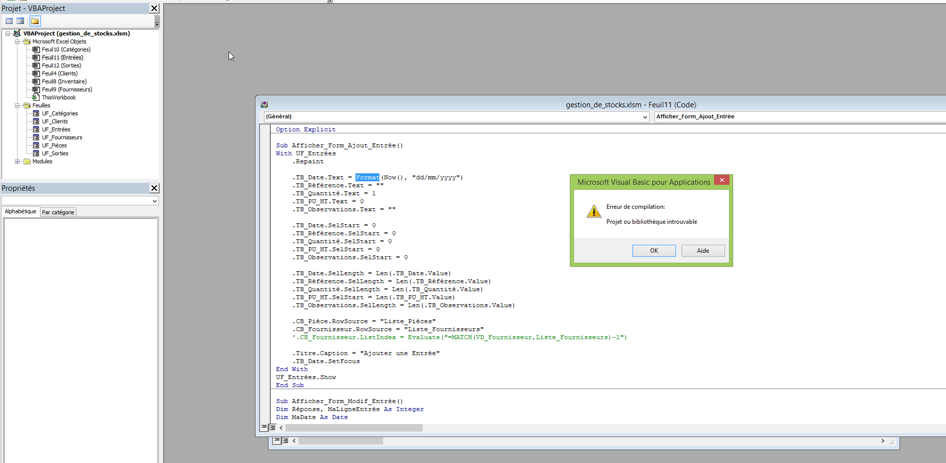

Lorsque je veux ajouter une Sortie



